Colegiul National

„Dragos-Voda”

* 27 septembrie 1907

- Decretul imparatesc austriac hotara intemeierea unui gimnaziu complet cu 8 clase in Campulung Moldovenesc

- Un rol important in infiintarea acestui gimnaziu l-a avut deputatul de Campulung in parlamentul austriac din acea vreme, contele Franz Bellegarde

* 3 octombrie 1907

- Decretul Ministerului de culte si instructiunea acestuia nr. 40301/3.10.1907 reglementa statutul noului gimnaziu: un director, 10 cadre didactice si “un servitor definitiv”.

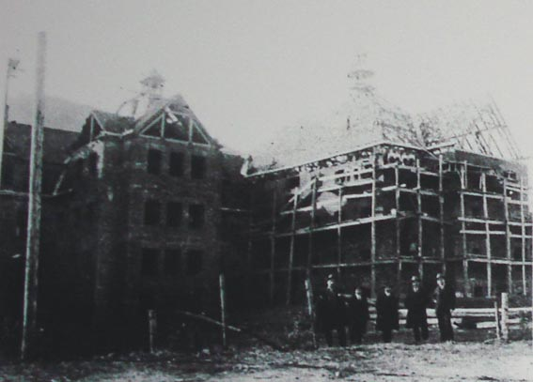

**Primul director:** profesor dr. Daniil Verenca venit de la Cernauti.  
**Printre primiii profesori:** Modest cavaler de Sorocean si Dimitrie Logigan, Ion Stefureac.  
**Limbile de predare:** 1907-1918 – romana si germana; dupa 1918 – romana.  
**Directorul emblematic al scolii:** prof. dr. Ioan Biletchi-Albescu (1918-1941).